Oficio N° 15.432

jsk/rrp
S.8ª/368ª

VALPARAÍSO, de 27 de marzo de 2020

La Cámara de Diputados, en sesión de esta fecha, ha dado su aprobación al proyecto de ley de ese H. Senado que prorroga la fecha de renovación de las revisiones técnicas, correspondiente al boletín N°13.351-15, con la siguiente enmienda propuesta por la Comisión Mixta constituida para resolver las divergencias suscitadas durante su tramitación:
A S.E. LA
PRESIDENTA DEL
H. SENADO

Artículo único

Lo ha reemplazado por el siguiente:

“Artículo único.- Prorrógase, a partir de la publicación de la presente ley, y hasta el 30 de junio del año 2020, la vigencia de las revisiones técnicas de vehículos cuyo vencimiento haya ocurrido a partir del mes de octubre del año 2019. El Ministerio de Transportes y Telecomunicaciones, en uso de sus atribuciones, establecerá el calendario y los dígitos correspondientes, a objeto de organizar, en lo sucesivo, la realización de dicho trámite.”.

Acompaño la totalidad de los antecedentes.

Dios guarde a V.E.

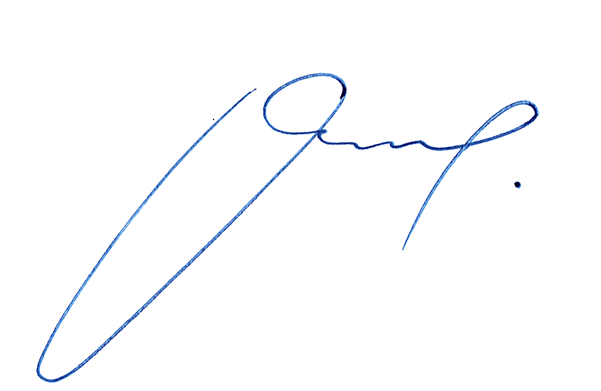

IVÁN FLORES GARCÍA
Presidente de la Cámara de Diputados

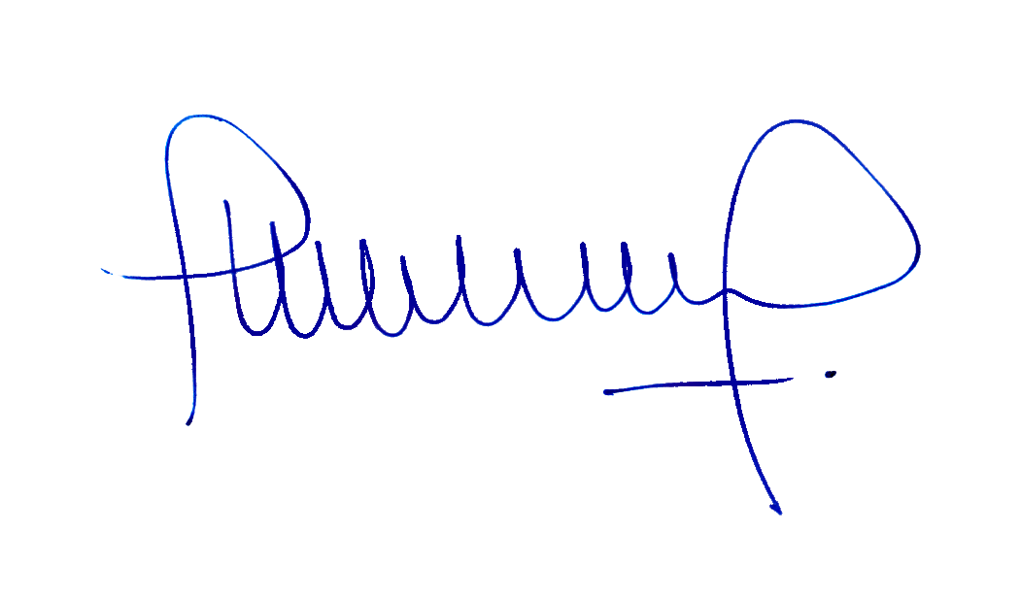

MIGUEL LANDEROS PERKIC
Secretario General de la Cámara de Diputados

